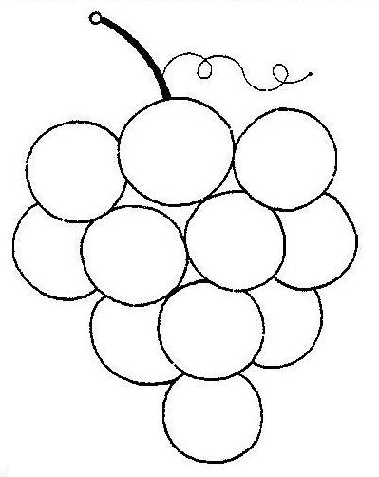
Pinta el racimo de color verde.

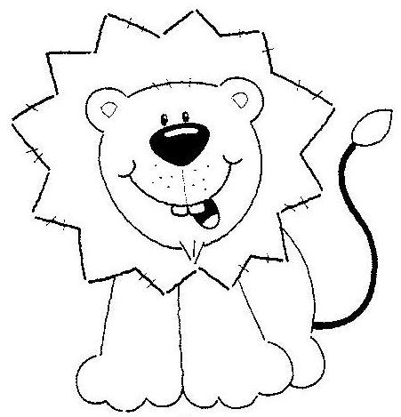
Pinta el león.

Pega gomets en las líneas.

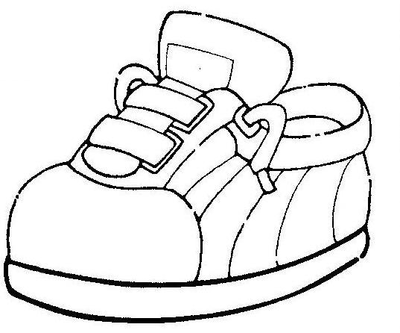
Pinta y decora la zapatilla como más te guste.

Pinta la manzana de color rojo. Después punza dentro.
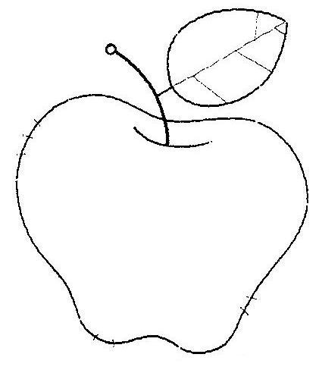

Pinta el queso de color amarillo. Después pega gomets amarillos-redondos dentro.

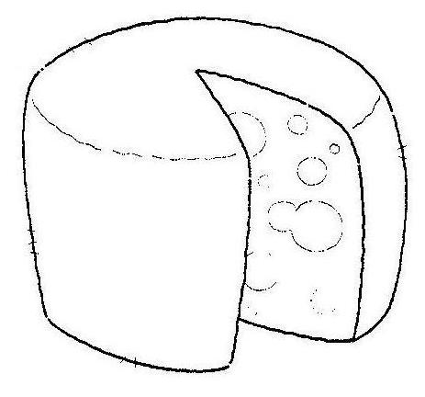

Con pintura, haz puntitos con los dedos sobre las líneas.

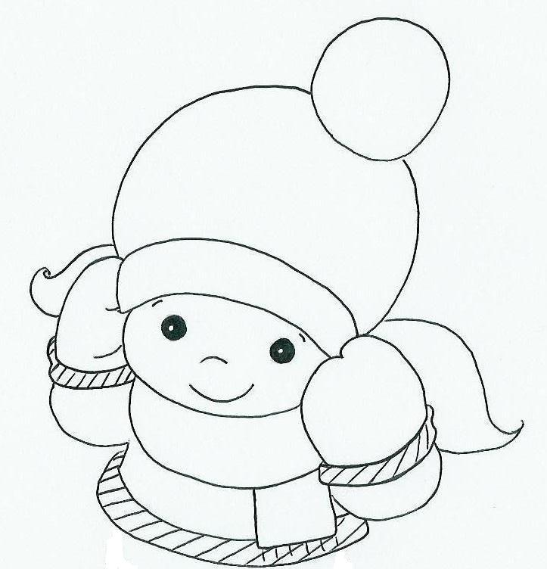
Pega bolitas de papel de seda en el gorro de la niña .

Con pintura, resigue con el rodillo.

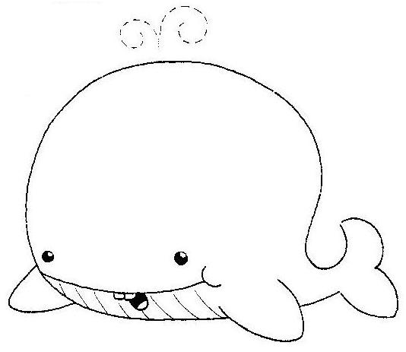
Pinta la ballena de color zul.

Punza la pelota y pega papel de celofán por detrás. Después pega más gomets en la línea como si fueran más pelotas.

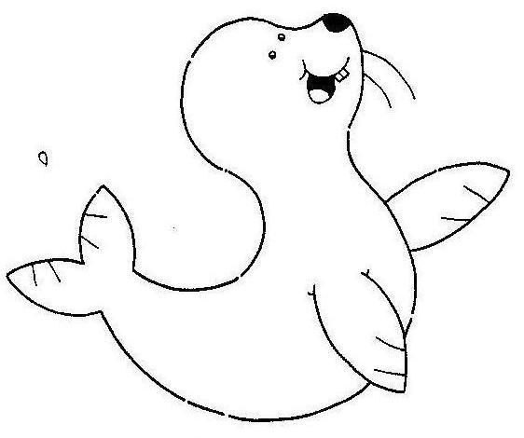

Resigue las líneas y después púnzalas.

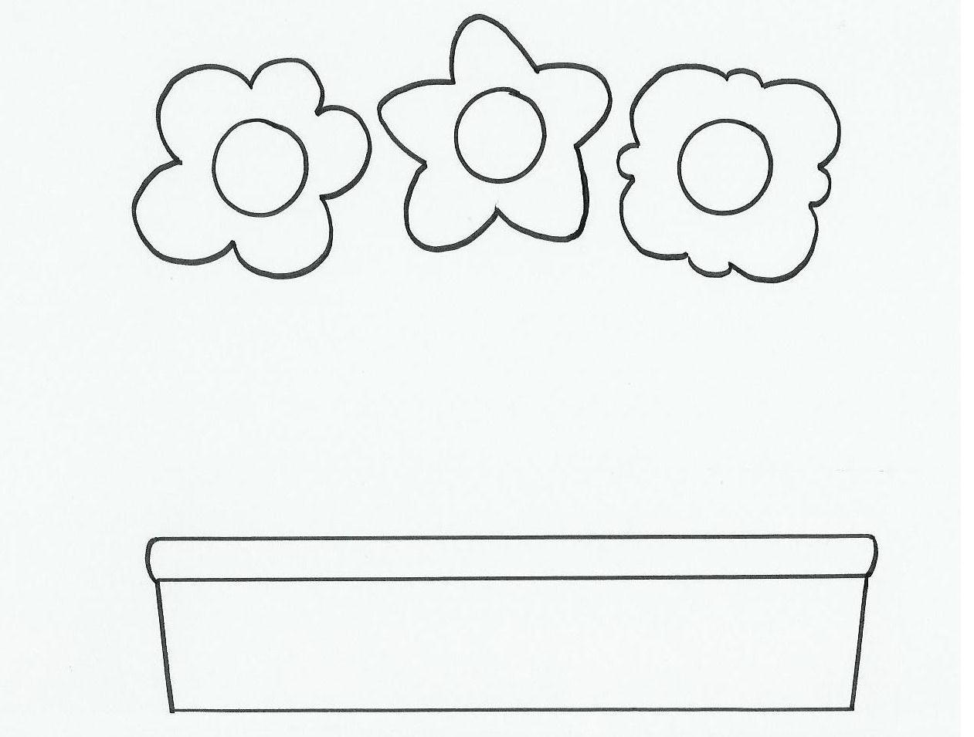

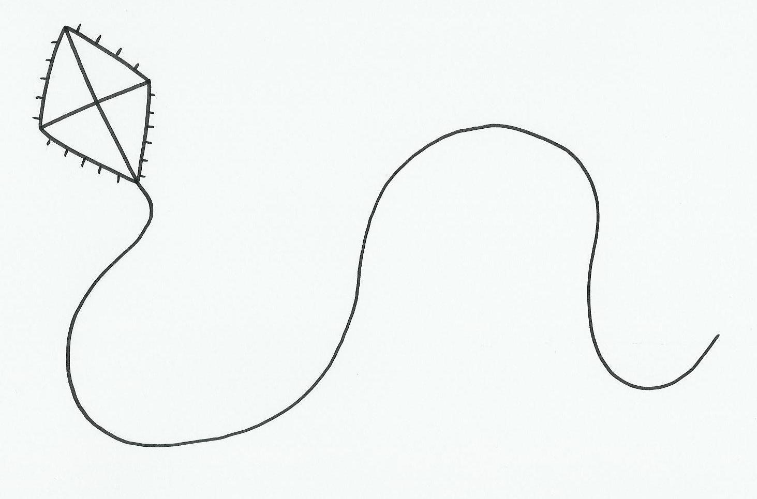
Pega gomets triangulares en la cuerda de la cometa.

Pinta la luna y las estrellas. Después pinta con el dedo con pintura amarilla como si hubiese más estrellitas.

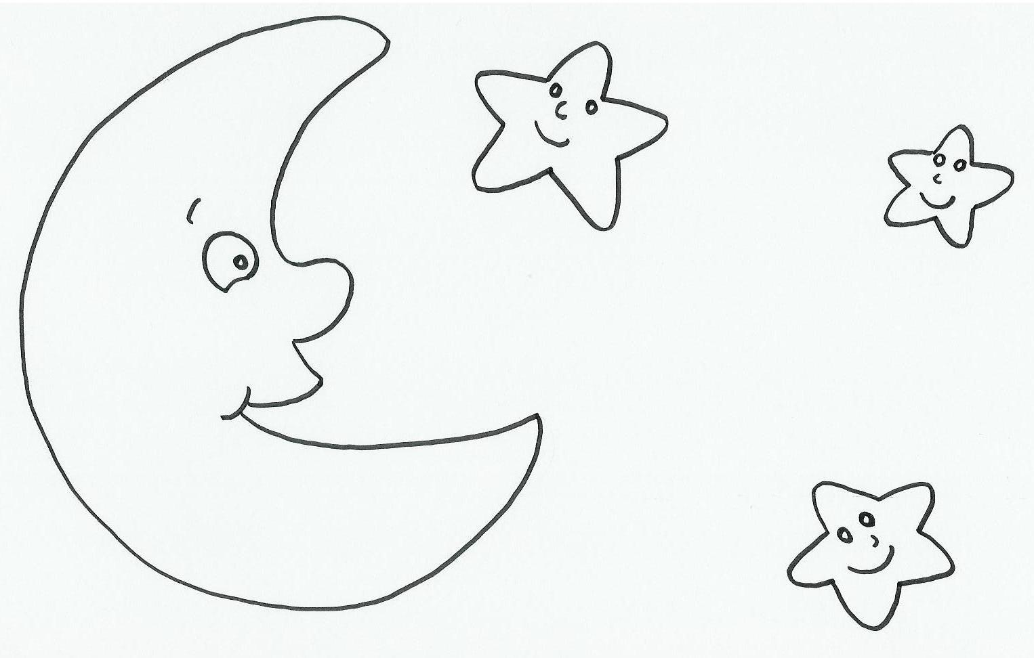

Pega gomets redondos en la cuerda y pinta la niña.
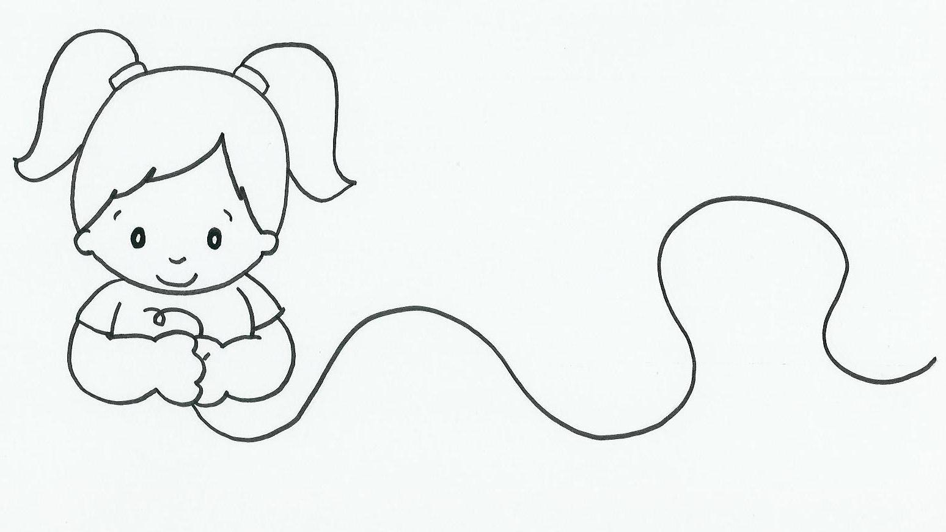

Punza el globo y pega papel de celofán por detrás. Después pega más gomets redondos, simulando más globos.

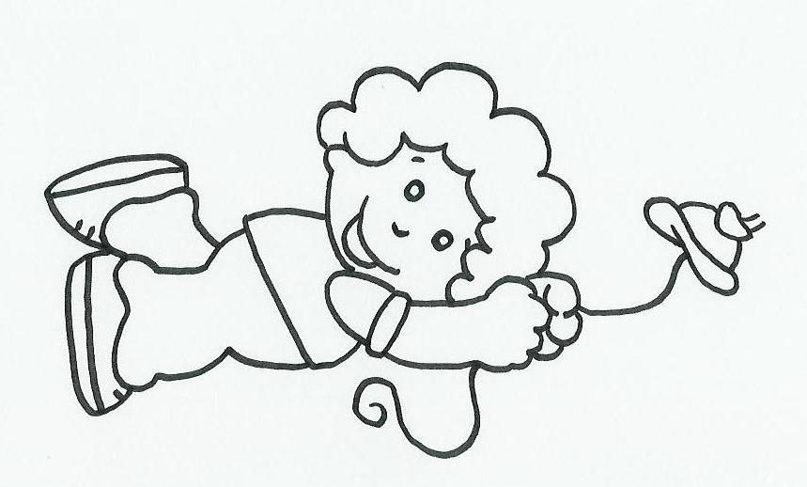

Pinta el dibujo con ceras blandas. Después pega papelitos en el gorro


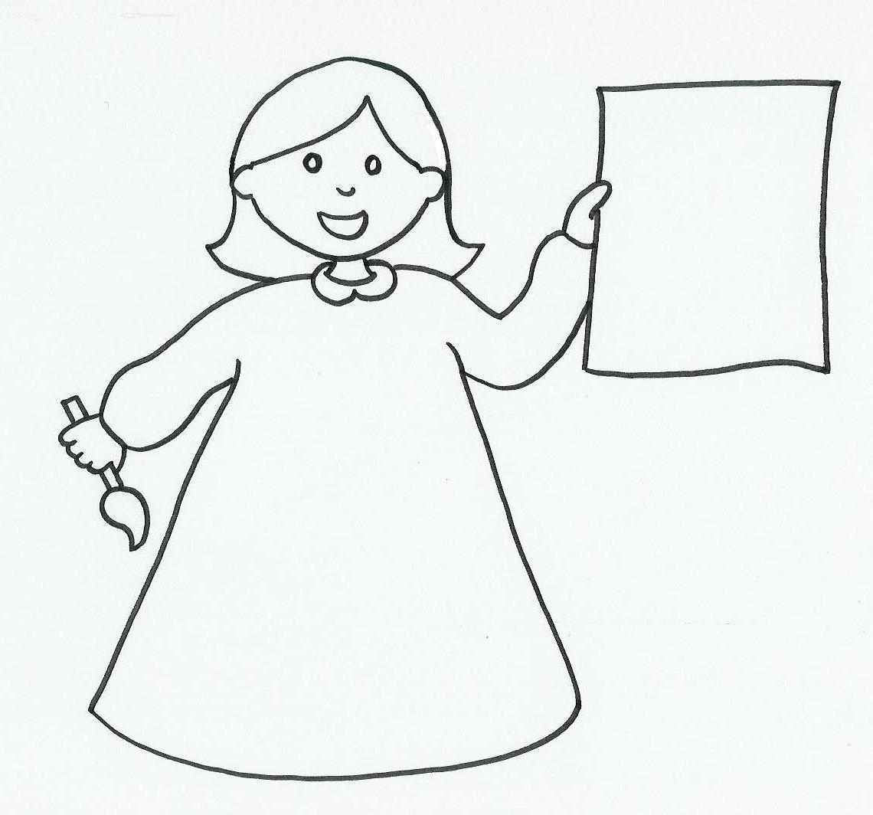
Pega papelitos en el papel de la niña y has deditos con pintura en su bata.

Resigue los bigotes y pinta con ceras blandas.
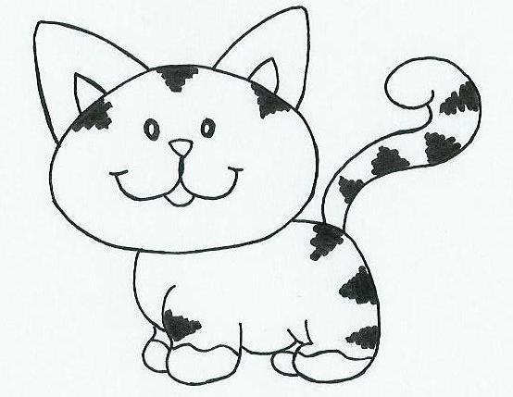

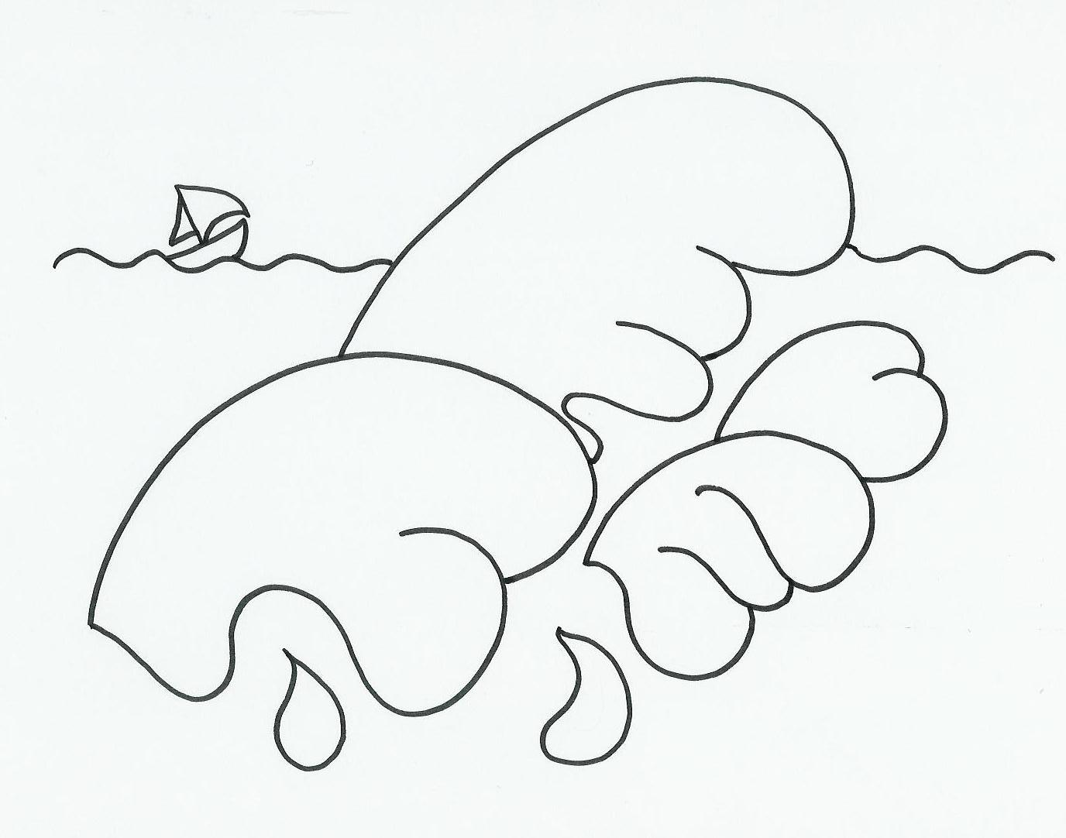
Pega papelitos de papel de seda en las olas del mar.

Resigue los rayos del sol y haz más. Después punza algunos.



Pinta con ceras blandas el dibujo. Después haz bolitas de papel de seda y pégalas en el pelo de la niña.
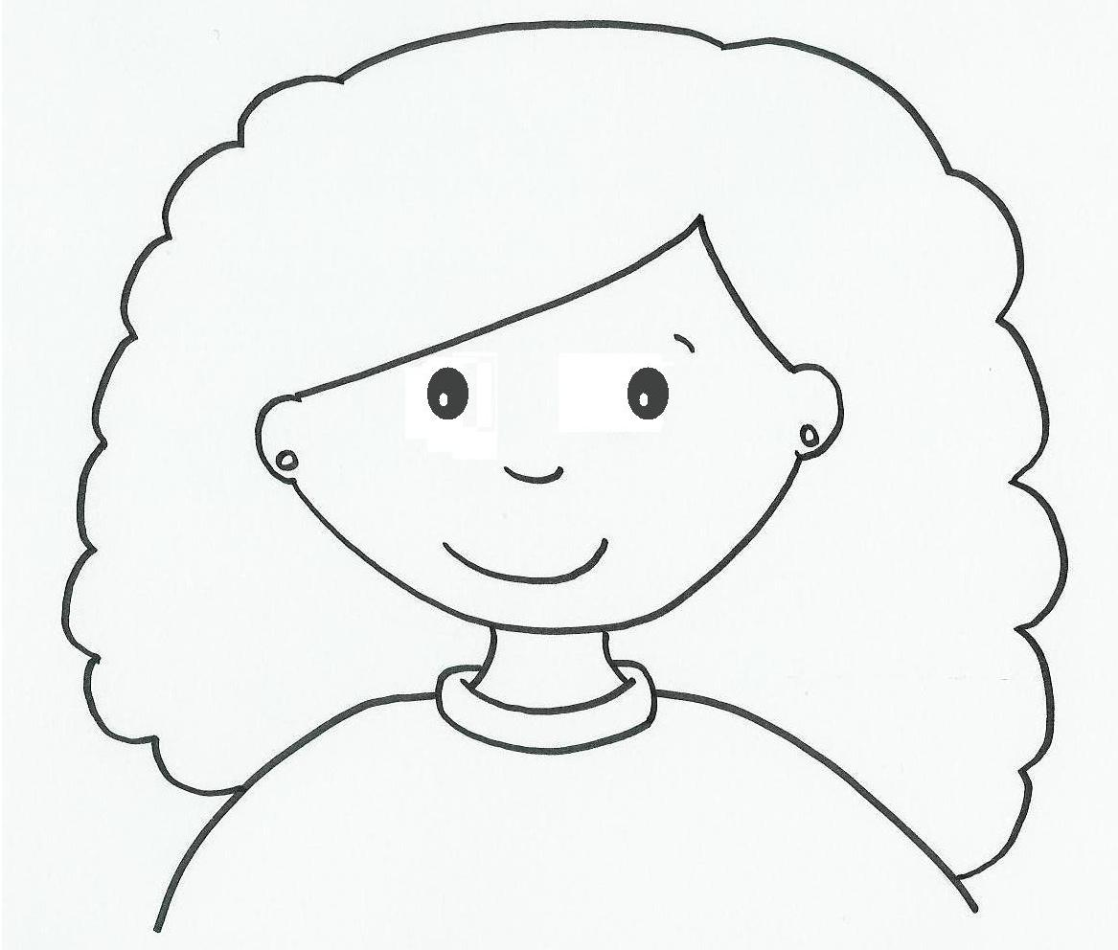

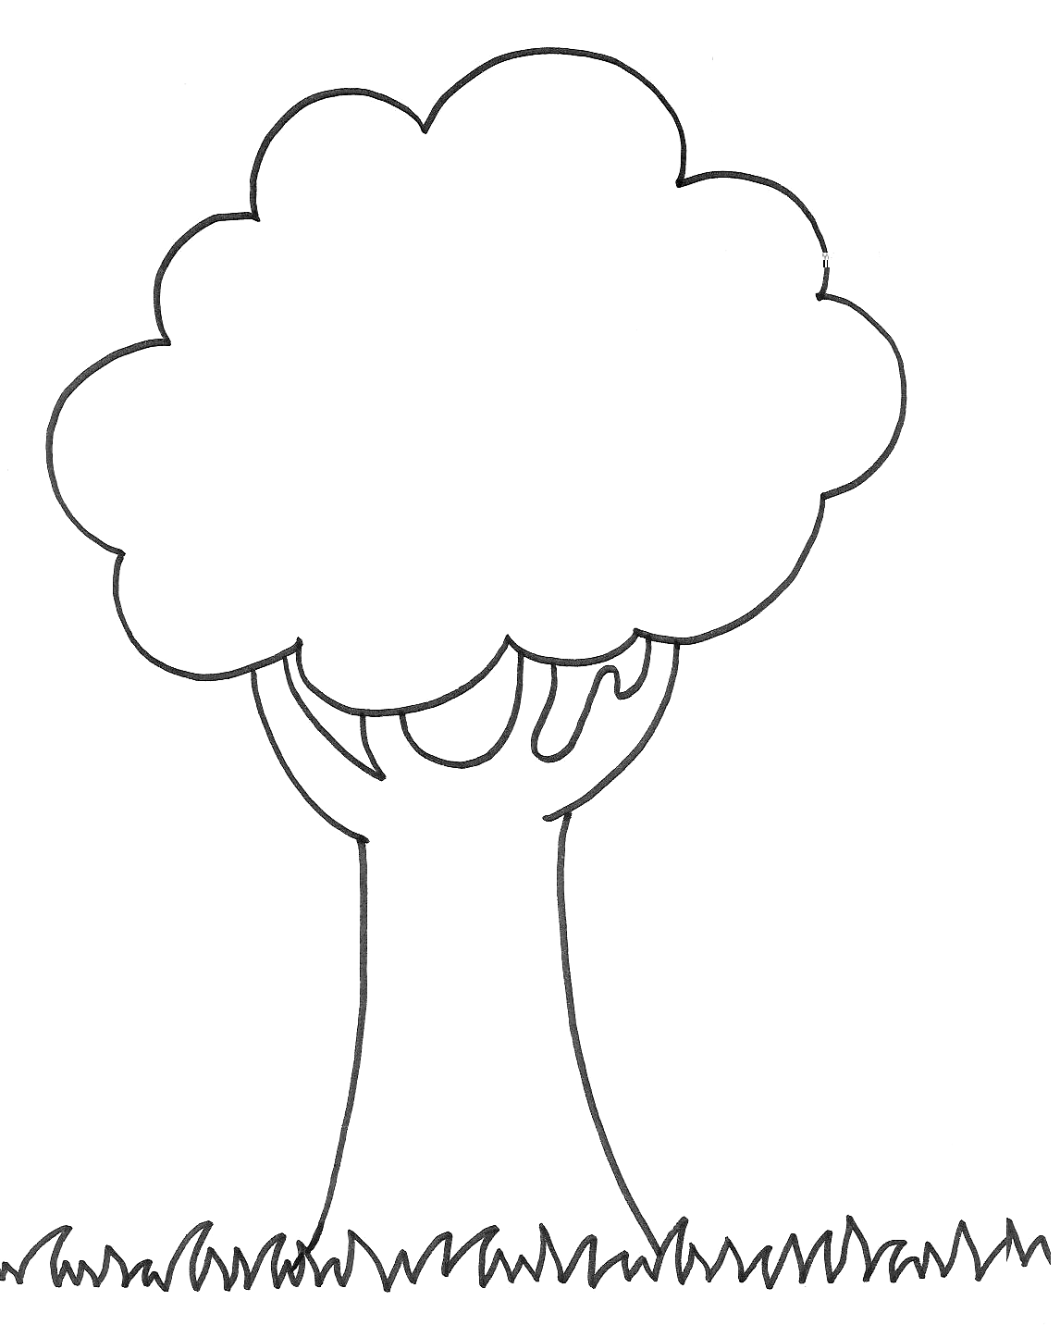
Resigue las líneas, pinta el árbol y pega papelitos en la copa del árbol.

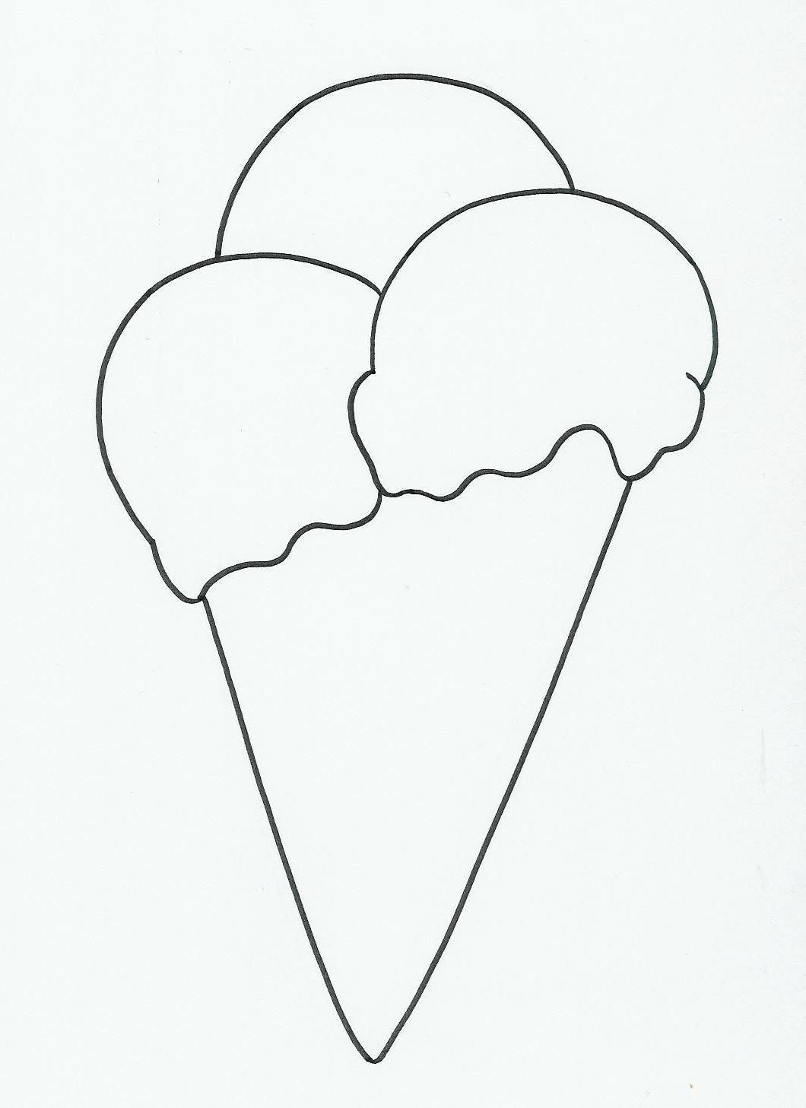
Pinta y resigue las líneas.

